中国铁矿石价格指数（CIOPI）

中国钢铁工业协会 2014年5月27日印发

一、进口铁矿石价格（OPI）
5月27日，进口铁矿石62%品位干基粉矿到岸价格为99.64美元/吨，环比每吨上升0.48美元，升幅为0.48%；当月平均价格为101.40美元/吨。
5月27日，进口铁矿石62%品位干基粉矿现货贸易人民币含税价格为730.38元/吨，环比每吨上升0.47元，升幅为0.06%，当月平均价格为747.63元/吨。
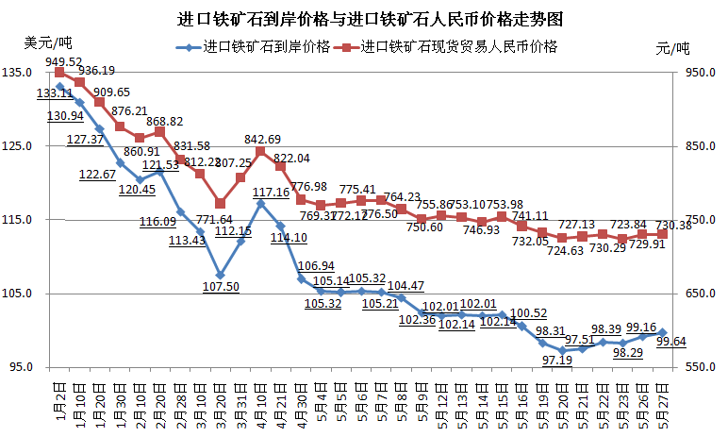
二、国产铁矿石价格
5月27日，国产铁矿石62%品位干基铁精矿含税价格为809.44元/吨，环比持平，比进口铁矿石高79.06元/吨，升高幅度为10.82%；当月平均价格为820.89元/吨，比进口铁矿石高72.62元/吨，升高幅度为9.71%。
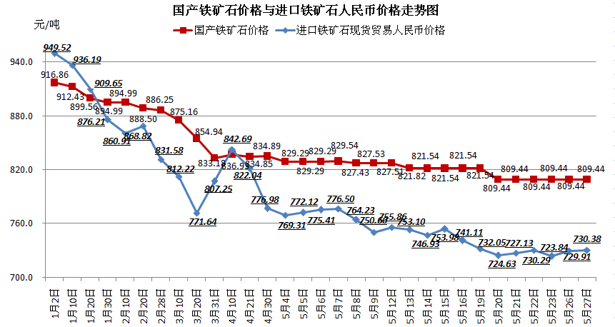
三、中国铁矿石价格指数（CIOPI）
5月27日，中国铁矿石价格指数（CIOPI）为351.97点，环比上升1.22点，升幅为0.35%。其中：国产铁矿石价格指数为314.57点，环比持平；进口铁矿石价格指数为368.90点，环比上升1.78点，升幅为0.48%。
